Estadística. Tercer Ejercicio

Recordad—opciones que habéis de manejar con soltura para la primera entrega son:
Datos---Seleccionar casos
Transformar—Calcular Variables
Transformar—Recodificar en Distintas variables (valor antiguo—valor nuevo)
Y luego en Analizar –Est.Descriptivos –tanto Frecuencias (tablas frec, percentiles, gráficos de barras o de tarta o histogramas) como Descriptivos (pasar a punt.típicas) como Examinar (medidas robustas, medias recortadas, asimetría, caja y bigotes, tallo y hojas, emplear “factores” para crear grupos, y más).
(Recordar que si bien hay el menú de gráficos, podemos obtener los gráficos que hemos visto en clase dentro de “Analizar”.)

Abrir el fichero de “Seguridad Laboral”: http://www.uv.es/~mperea/BaseSEG.sav que consta de datos de 300 trabajadores en diferentes variables (edad, género, puesto de trabajo, accidentalidad, medidas de seguridad laboral, etc.).

Previo: Vamos a efectuar todos los análisis únicamente para el caso de las personas que tengan una edad entre 20 y 50, ambas inclusive. (Ayuda: Emplea en Seleccionar datos el “&” que es el que hace de “Y”.)

Ir a Datos—Seleccionar Casos
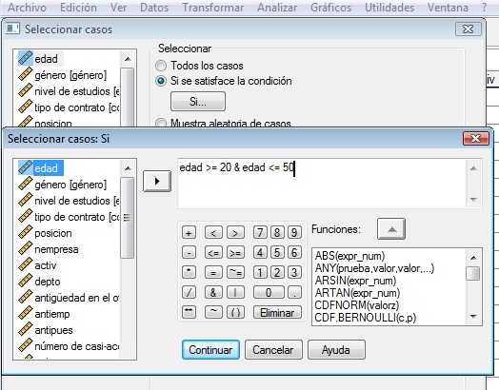

- Describe muy brevemente la muestra en términos de género. O más específicamente: ¿hay más hombres que mujeres o al contrario en la muestra? Efectúa el gráfico apropiado.

género

 |  | Frecuencia | Porcentaje | Porcentaje válido
Válidos | hombre | 164 | 64.3 | 64.6
Válidos | mujer | 90 | 35.3 | 35.4
Válidos | Total | 254 | 99.6 | 100.0
Perdidos | Sistema | 1 | .4
Total |  | 255 | 100.0

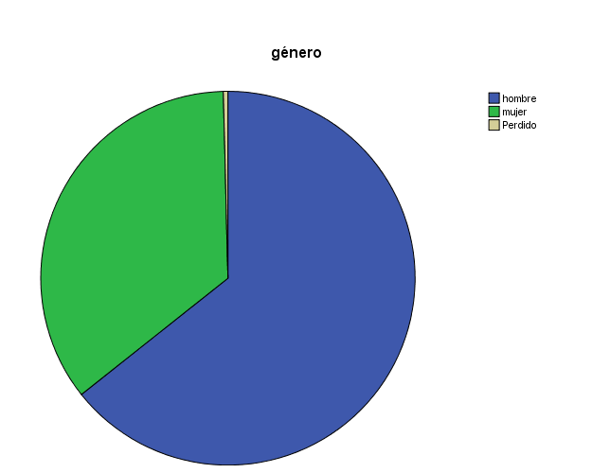
La muestra cuenta con 64’6% de hombres y un 35’4% de mujeres –es decir, casi 2/3 de la muestra son hombres –que corresponde lógicamente la moda. El gráfico anterior muestra dichos valores.

(Recordar que podríamos haber indicado cierto valor para los valores perdidos, indicarlo así en “vista de variables”, y en el gráfico no saldría el porcentaje de datos “perdidos”; en todo caso, lo he dejado así porque de esta manera se ve que dicho porcentaje de datos perdidos es muy bajo.)

Recordar que el % acumulado no tiene sentido dado que tenemos una escala nominal.

- Queremos examinar si hay diferencia en la variable de seguridad laboral “c” entre hombres y mujeres. Efectúa los diagramas de caja y bigote, e indica las posibles diferencias en los índices de tendencia central, variabilidad, y asimetría pertinentes. ¿Hay alguna puntuación atípica?

Analizar—Est.Descriptivos--Explorar

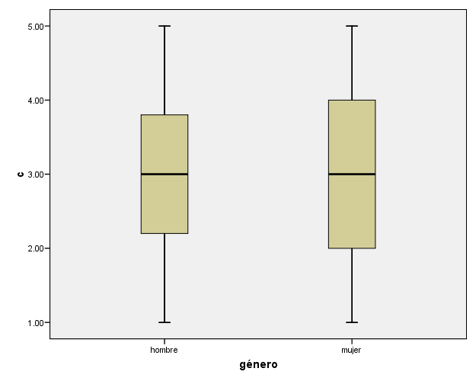

Esencialmente no hay prácticamente diferencias de género en la variable “c” –únicamente en variabilidad parece que hay algo más de variabilidad en mujeres que en hombres, pero que no es relevante. Ello se observa tanto en el gráfico (arriba) como en los estadísticos relevantes (ver abajo). Por tanto, en esta variable de seguridad laboral “c”, no se observan diferencias de género en ningún aspecto. (Observar que ambas distribuciones son similares en cuanto a su simetría también.)

No hay puntuaciones atípicas ni en hombres ni en mujeres en la variable “c”.

Descriptivos

 | género |  |  | Estadístico | Error típ.
c | hombre | Media |  | 2.9558 | .08989
c | hombre | Intervalo de confianza para la media al 95% | Límite inferior | 2.7780
c | hombre | Intervalo de confianza para la media al 95% | Límite superior | 3.1335
c | hombre | Media recortada al 5% |  | 2.9511
c | hombre | Mediana |  | 3.0000
c | hombre | Varianza |  | 1.147
c | hombre | Desv. típ. |  | 1.07114
c | hombre | Mínimo |  | 1.00
c | hombre | Máximo |  | 5.00
c | hombre | Rango |  | 4.00
c | hombre | Amplitud intercuartil |  | 1.65
c | hombre | Asimetría |  | -.245 | .203
c | hombre | Curtosis |  | -.714 | .404
c | mujer | Media |  | 2.9575 | .12675
c | mujer | Intervalo de confianza para la media al 95% | Límite inferior | 2.7047
c | mujer | Intervalo de confianza para la media al 95% | Límite superior | 3.2103
c | mujer | Media recortada al 5% |  | 2.9625
c | mujer | Mediana |  | 3.0000
c | mujer | Varianza |  | 1.141
c | mujer | Desv. típ. |  | 1.06799
c | mujer | Mínimo |  | 1.00
c | mujer | Máximo |  | 5.00
c | mujer | Rango |  | 4.00
c | mujer | Amplitud intercuartil |  | 2.00
c | mujer | Asimetría |  | -.157 | .285
c | mujer | Curtosis |  | -.853 | .563

- Transforma la variable “c” en puntuaciones típicas (recuerda ir a Analizar_EstDesc_Descriptivos y pulsar pasar a valores tipificados). Llámala C_típicas (cambiar el nombre que por defecto da el SPSS cuando hace el cómputo automático). ¿Qué índices de asimetría ofrece para esta variable transformada el SPSS (respecto a la variable “c” sin transformar)? ¿Y qué media y qué desv.típica ofrece la nueva variable? ¿Es casualidad esos valores?

Para pasar a punt.típicas: Analizar—Est.Descrip—Descriptivos (pulsar pasar a valores tipificados). SPSS llama a la nueva variable Zc, cambiarlo por el que se indica.

Para comparar ambos valores, ir a “Explorar”. Los índices de forma (asimetría y curtosis) son los mismos para “c” y para “C_típicas” dado que hemos realizado una transformación lineal (pasar de punt.directas a punt.típicas). La media de las C_típicas es lógicamente 0, y su desv.típica es 1 –como cualquier serie de datos en puntuaciones típicas.
Descriptivos

 |  |  | Estadístico | Error típ.
c | Media |  | 2.9507 | .07302
c | Intervalo de confianza para la media al 95% | Límite inferior | 2.8068
c | Intervalo de confianza para la media al 95% | Límite superior | 3.0946
c | Media recortada al 5% |  | 2.9488
c | Mediana |  | 3.0000
c | Varianza |  | 1.141
c | Desv. típ. |  | 1.06825
c | Mínimo |  | 1.00
c | Máximo |  | 5.00
c | Rango |  | 4.00
c | Amplitud intercuartil |  | 1.80
c | Asimetría |  | -.204 | .166
c | Curtosis |  | -.782 | .331
C_típicas | Media |  | .0000000 | .06835859
C_típicas | Intervalo de confianza para la media al 95% | Límite inferior | -.1347460
C_típicas | Intervalo de confianza para la media al 95% | Límite superior | .1347460
C_típicas | Media recortada al 5% |  | -.0018226
C_típicas | Mediana |  | .0461494
C_típicas | Varianza |  | 1.000
C_típicas | Desv. típ. |  | 1.00000000
C_típicas | Mínimo |  | -1.82607
C_típicas | Máximo |  | 1.91837
C_típicas | Rango |  | 3.74444
C_típicas | Amplitud intercuartil |  | 1.68500
C_típicas | Asimetría |  | -.204 | .166
C_típicas | Curtosis |  | -.782 | .331

- Transforma a su vez la puntuación “c” de puntuaciones típicas de la pregunta anterior es una variable C_50=50+20*C_típicas (donde C_típicas sería la variable “c” en puntuaciones típicas). ¿Qué media tendrá C_50? ¿Qué desviación típica tendrá? ¿Qué medida de asimetría (de SPSS) tendrá? ¿Podrías haber predicho tales valores sin efectuar los cálculos con SPSS?

Yendo a “Transformar”—Calcular Variable
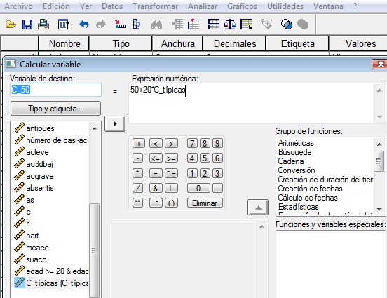

Lógicamente, la media ahora sería 50 y la desv.típica 20, que es lo que sale –recordar cómo varían la media y la desv.típica con las transformaciones lineales.

Si tenemos una serie de datos, que son puntuaciones (z) típicas (media=0 y desv.típica=1) entonces si hacernos una transformación lineal del tipo NUEVA_VARIABLE=a*Z_{i}+b, entonces a será la nueva desv.típica y b será la nueva media de “nueva variable”. No hace falta hacer cálculo alguno para saberlo.

Observar también que la asimetría y la curtosis no varían con respecto a “c” o a “c_típicas” dado que es una transformación lineal.

Descriptivos

 |  |  | Estadístico | Error típ.
C_50 | Media |  | 50.0000 | 1.36717
C_50 | Intervalo de confianza para la media al 95% | Límite inferior | 47.3051
C_50 | Intervalo de confianza para la media al 95% | Límite superior | 52.6949
C_50 | Media recortada al 5% |  | 49.9635
C_50 | Mediana |  | 50.9230
C_50 | Varianza |  | 400.000
C_50 | Desv. típ. |  | 20.00000
C_50 | Mínimo |  | 13.48
C_50 | Máximo |  | 88.37
C_50 | Rango |  | 74.89
C_50 | Amplitud intercuartil |  | 33.70
C_50 | Asimetría |  | -.204 | .166
C_50 | Curtosis |  | -.782 | .331

- Transforma a su vez la puntuación “c” de puntuaciones típicas de la pregunta anterior es una variable C_2= C_típicas *C_típicas (donde C_típicas sería la variable “c” en puntuaciones típicas). ¿Varía la tendencia central? ¿Y la variabilidad? ¿Y la asimetría? ¿Qué tipo de transformación has efectuado? (lineal vs. no lineal)

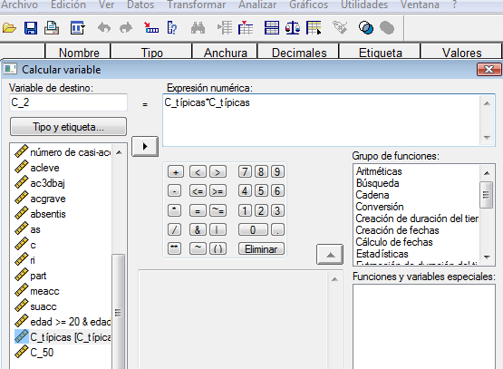

Descriptivos

 |  |  | Estadístico | Error típ.
C_típicas | Media |  | .0000000 | .06835859
C_típicas | Intervalo de confianza para la media al 95% | Límite inferior | -.1347460
C_típicas | Intervalo de confianza para la media al 95% | Límite superior | .1347460
C_típicas | Media recortada al 5% |  | -.0018226
C_típicas | Mediana |  | .0461494
C_típicas | Varianza |  | 1.000
C_típicas | Desv. típ. |  | 1.00000000
C_típicas | Mínimo |  | -1.82607
C_típicas | Máximo |  | 1.91837
C_típicas | Rango |  | 3.74444
C_típicas | Amplitud intercuartil |  | 1.68500
C_típicas | Asimetría |  | -.204 | .166
C_típicas | Curtosis |  | -.782 | .331
C_2 | Media |  | .9953 | .07497
C_2 | Intervalo de confianza para la media al 95% | Límite inferior | .8475
C_2 | Intervalo de confianza para la media al 95% | Límite superior | 1.1431
C_2 | Media recortada al 5% |  | .9044
C_2 | Mediana |  | .7920
C_2 | Varianza |  | 1.203
C_2 | Desv. típ. |  | 1.09672
C_2 | Mínimo |  | .00
C_2 | Máximo |  | 3.68
C_2 | Rango |  | 3.68
C_2 | Amplitud intercuartil |  | 1.01
C_2 | Asimetría |  | 1.273 | .166
C_2 | Curtosis |  | .460 | .331

Como se puede observar varía la tend.central, la variabilidad y la forma (asimetría y curtosis) –esta es una transformación no lineal (si trazáis la función sale una curva no una línea).

- Recodifica la variable edad en “entre 20 y 35” es 1 (joven), y “entre 36 y 50” es 2 (mayor)
(O de manera genérica: “hasta 35”—1 y de “36 en adelante”—2; mejor esta segunda dado que es más general, dado que en otro momento podríamos querer trabajar con la muestra completa y no solamente con las personas entre 20 y 50 años.)

Llama a esa variable “edad_recodif” y pon las etiquetas en la nueva variable (1-joven, 2-mayor) ¿Hay diferencias en “c” entre los “jóvenes” y los “mayores”? Efectúa el diagrama de caja y bigotes y averigua los índices de tendencia central, variabilidad y asimetría pertinentes. Comenta brevemente los resultados.

Hay que ir a Transformar—Recodificar en distintas variables.
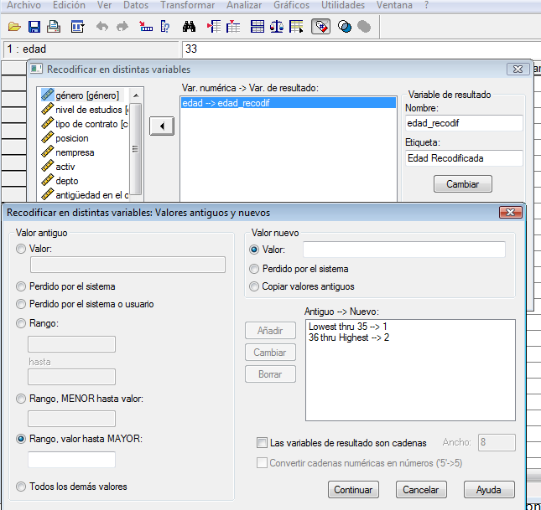

Luego ir a Analizar—Est.Descr—Explorar

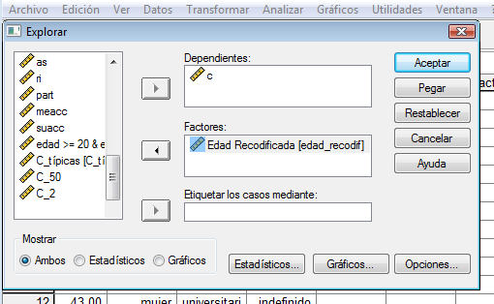

Poner las etiquetas de joven vs mayor (ir a pestaña de variables, a “valores”) en la nueva variable. Y ver el diagrama de caja y bigotes, y los índices de tend.central, variabilidad, y asimetría

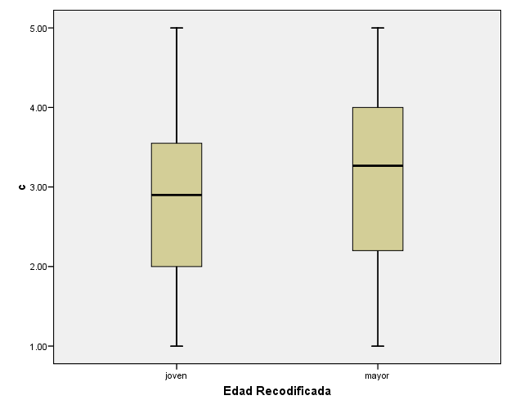

Los índices muestran un valor ligeramente mayor de “c” (índice de seguridad laboral) para las personas más mayores que para las más jóvenes (3.1 vs. 2,8 si vemos las medias; o 3.3 vs. 2.9 con las medianas), que es el resultado más destacable. La variabilidad en el grupo de los “mayores” es muy ligeramente mayor que en los jóvenes (observar la desv.típica o la amplitud intercuartial). La forma de ambas distribuciones de datos es bastante similar (muy ligera asimetría negativa).

Descriptivos

 | Edad Recodificada |  |  | Estadístico | Error típ.
c | joven | Media |  | 2.8205 | .09935
c | joven | Intervalo de confianza para la media al 95% | Límite inferior | 2.6235
c | joven | Intervalo de confianza para la media al 95% | Límite superior | 3.0175
c | joven | Media recortada al 5% |  | 2.8104
c | joven | Mediana |  | 2.9000
c | joven | Varianza |  | 1.026
c | joven | Desv. típ. |  | 1.01314
c | joven | Mínimo |  | 1.00
c | joven | Máximo |  | 5.00
c | joven | Rango |  | 4.00
c | joven | Amplitud intercuartil |  | 1.58
c | joven | Asimetría |  | -.019 | .237
c | joven | Curtosis |  | -.694 | .469
c | mayor | Media |  | 3.0738 | .10568
c | mayor | Intervalo de confianza para la media al 95% | Límite inferior | 2.8643
c | mayor | Intervalo de confianza para la media al 95% | Límite superior | 3.2832
c | mayor | Media recortada al 5% |  | 3.0820
c | mayor | Mediana |  | 3.2667
c | mayor | Varianza |  | 1.229
c | mayor | Desv. típ. |  | 1.10840
c | mayor | Mínimo |  | 1.00
c | mayor | Máximo |  | 5.00
c | mayor | Rango |  | 4.00
c | mayor | Amplitud intercuartil |  | 1.85
c | mayor | Asimetría |  | -.402 | .230
c | mayor | Curtosis |  | -.713 | .457

- Indica las bisagras de las cajas y bigotes para ambas variables (con SPSS) –de la pregunta anterior.

Es ir a “Explorar” y hacer clic en el botón de Estadísticos, y de allí a Percentiles

- ¿Hay diferencias en la variable “casiacci” (número de casi_accidentes en los últimos 2 años) entre los “jóvenes” y los “mayores? (efectúa los diagramas de caja y bigotes) ¿Es la medida suficientemente sensible? (piensa que la gente en general no tiene accidentes…) ¿Crees que en todo caso podría haber alguna variable “extraña” influyendo para que los “jóvenes” tengan algo más de casi-accidentes?
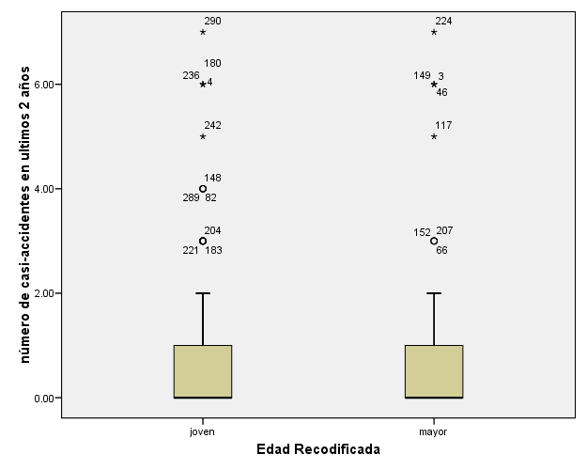

Es ligeramente mayor para las personas jóvenes, si atendemos a la media. En todo caso, hemos de tener en cuenta que la mayoría de las personas no tiene “casi accidentes”. Por eso vemos que en ambos grupos la mediana de esta variable es 0 –en este tipo de análisis las variables no son excesivamente sensibles pero se ve en la media que sí que parecen haber diferencias entre ambos grupos. Como variable extraña podría ser que el tipo de trabajo/contrato de las personas más jóvenes puede tener mayor peligrosidad –así como que es posible que tengan menos experiencia. Haría falta hacer más análisis para observarlo—como por ejemplo hacer los análisis para personas que tengan el mismo tipo de trabajo, por ejemplo.

La forma de ambas distribuciones lógicamente es asimétrica positiva.

- Pensemos que queremos saber qué puntuación de la variable “c” deja por encima de sí el 20% de los datos. Indica dicho valor con SPSS. (Recordar Analizar-Est.Desc-Frec y botón de Estadísticos.)

Es buscar el percentil 80.

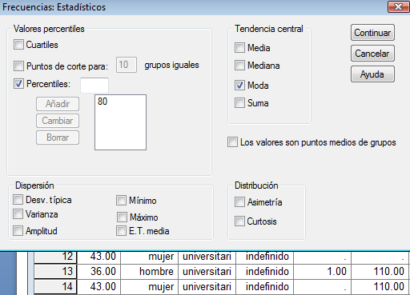

Estadísticos

c
N | Válidos | 214
N | Perdidos | 41
Moda |  | 4.00
Percentiles | 80 | 4.0000

La puntuación que se pide es 4.

